Høgskolen i Telemark

EKSAMEN

1457 SEILING, PRAKTISK FORDYPNING

07.06.2016

Tid: 4 timer (9-13)

Målform: Bokmål/nynorsk

Sidetall: 6 (inkludert denne forsiden)

Hjelpemiddel: Kompass, linjaler, passer, kalkulator

Merknader: Ingen

Eksamensresultata blir offentliggjort på Studentweb.

Fakultet for allmennvitenskapelige fag,

Bokmål

1. Kart og sjømerker (korte svar)
a) I sjøkartet benyttes en rekke ulike karttegn. Tegn karttegnene (og gi forkortelsene for farger eller betegnelser når det er nødvendig) for:
1 Skvalpeskjær/ båe
2 Jernstake
3 Båke
4 Sjøkabel
5 Luftspenn

b) Hvilken vannstand viser dybdemålingene (tallene i kartet) til?

c) Hva kaller vi avvikene som gjør at båtens kompass ikke peker mot geografisk nord og hvordan forholder vi oss til slikt avvik?

d) Det er to ulike grunntyper av flytende sjømerker langs norskekysten. Hva kalles systemet med de røde og grønne merkene og hvordan seiler du i forhold til dem. Hva heter, og hvordan skal du passere de gule og sorte merkene? Tegn.

e) Hva er et overettmerke. Forklar hvordan det brukes.

f) Hva skiller en god krysspeiling fra en dårlig krysspeiling?

g) Hvor mange meter er en nautisk mil?

2. Egenferderfaring (korte svar)
Evaluer ditt bidrag ovenfor gruppen under egenferden. Gi deg selv en positiv og en negativ tilbakemelding. (Kun etpar setninger på hver).

3. Vikeplikt (korte svar)

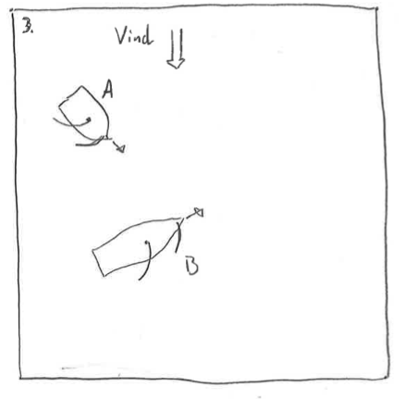
1

Figur 1
Hvilken av de to båtene har vikeplikt?
(Gjengi hovedbegrepet i regelen)

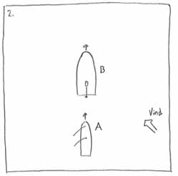
2

Figur 2
Hvilken av de to båtene har vikeplikt?
(Gjengi hovedbegrepet i regelen)

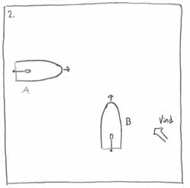
3

Figur 3
Hvilken av de to båtene har vikeplikt?
(Gjengi hovedbegrepet i regelen)

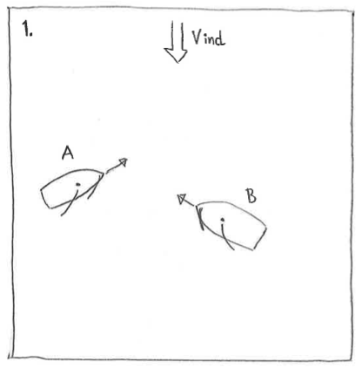
4

Figur 4
Hvilken av de to båtene har vikeplikt?
(Gjengi hovedbegrepet i regelen)

4. Navigasjon (korte svar)
Se vedlagte båtsportkart C-719: Du er ute i færingen «Lekker» på samseiling med etpar andre færinger. Det blåser en sørvestlig vind og du er på vei fra Kalvøysund (Yttersiden av Flosta) og skal inn til Tvedestrand by. Du passerer jernstaken i Kalvøysund kl 1345 og har Kilsund Lykt på tvers kl 1405.

a) Hvilken kurs og fart har du?

b) Ut fra farten til Lekker, hvor mye vind kan det være? (Begrunn svaret)

c) Hvilken posisjon har Oksefjorden lykt og hva er karakteristikken?

d) Hvilken kurs setter du fra Oksefjorden lykt nordover Oksefjorden mot Gråviktangen lykt?

e) Hva er distansen fra Oksefjorden lykt til Gråviktangen lykt?

f) Hvor lang tid bruker du fra Oksefjorden lykt til Gråviktangen lykt om farten er den samme som i oppgave a?

g) Omtrent hvor lang tid ville du brukt fra Gråviktangen lykt helt inn til Tvedestrand om farten var som i oppgave e) hele veien?

h) Er det sannsynlig å rekke inn til Tvedestrand før Bonzo bakeri stenger klokken 1700. Begrunn svaret med realistiske forutsetninger og vis utregningene dine.

i) Bonusoppgave: Lysene fra Kilsund lykt Oc2 8s og Tverrdalsøy lykt Iso 6s danner et overettmerke som er merket av i kartet.
I: Hva er den rettvisende kursen om du seiler nordøstover, fra lyktene.
II: Du leser av misvisning på 2 grader østlig og har en deviasjon på 4 grader vestlig på gjeldende kurs. Hvilken kompasskurs skal du da ha under seilasen?

5. Begrep (korte svar)
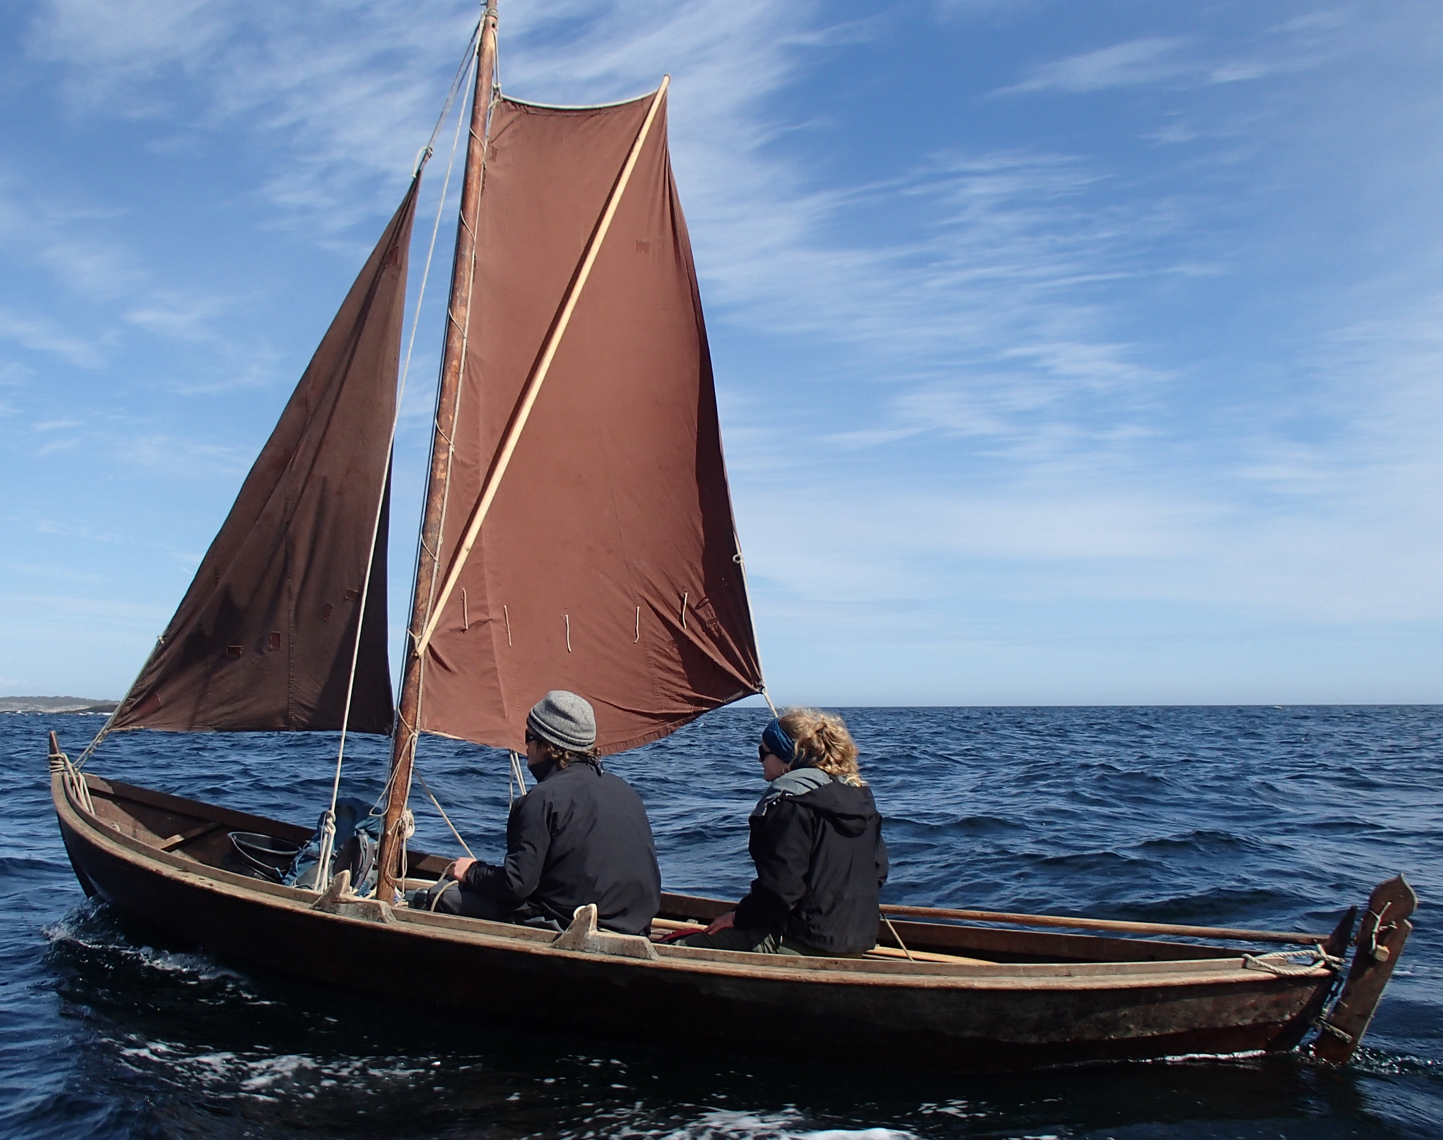
a) Skriv en liste over de viktigste knutene til rigg, seilas og fortøyning og skriv hvor og hva hver knute brukes til.
b) Skriv ned opp til 10 begrep knyttet til riggen og 10 begrep knyttet til båten på bildet. (Navn på båtens og riggens deler).

6. Avdrift
Hvordan kan du bedømme avdriften når du ror eller seiler? Tegn og beskriv kort.

7. Roing
- Forklar ulike måter å ro på.
- Hvordan kan man tilpasse seg bølger, strøm, vind når man ror.
- Forklar hvordan en åre er bygget opp og sett navn på delene. Hva er viktig for at åren skal være god å ro med?

8. Seiling
Dere er to studenter i Færingen «Lekker». Det blåser 6 meter i sekundet med jevn og fin vind.
- Hvordan vil du ballastere båten?
- Båten går god går godt når dere småseiler og leker i vinden. Det kommer en vindbyge med fin vind på 10 meter per sekund. Hva gjør du?
- Etter vindbygen er over seiler dere uten ror. Forklar hvordan det fungerer å styre uten ror. Tegn skisser

9. Fortøyning
- Du seiler «Lekker» og legger til langs yttersiden på flytebryggen ved butikken i Lyngør. Det er vind fra sør-vest og en del bølgestøy fra Taxibåten som raser gjennom sundet gang på gang. Du har èn fender og tilstrekkelig med tauverk. Tegn fortøyningen og påfør begreper. Vær presis når du forklarer hvorfor du velger løsningene du gjør.
- På kvelden legger du deg i en litt utsatt uthavn med «Lekker». Det er sandbunn med noe tang og steiner mens det er brattlendt svaberg på land. Tegn fortøyningen du velger og skriv navn de tauene og knutene du bruker på de ulike stedene.

10. Sikkerhet og godt sjømannskap
Hva vil det si å være sjøklar?

11. Undervisningsopplegg (svar fyldig)
Beskriv et undervisningsopplegg for et todagers ro- og seilkurs du skal ha for en gruppe erfarne havkajakkpadlere som har lite bruksbåterfaring. Du har høgskolens båter samlet på Furøya hvor dere bor i Kystledshytten. Argumenter for valg av innhold, øvelsesområde, progresjon. Forklar hva du gjør for å gi dem mest mulig seilforståelse.

